基隆市立武崙國民中學110學年度
「基隆市區域職業試探與體驗中心-武崙中心」暑期線上體驗營活動簡章
- 依據：
  - 教育部國民及學前教育署補助國民中學區域職業試探與體驗示範中心作業要點。
  - 武崙國中110年度職業試探與體驗示範中心續辦計畫。
- 目標：
  - 增進國中小學生對職業與工作世界之認識。
  - 提供國中小學生職業試探與興趣探索機會。
  - 培育良好工作態度與建立正確職業價值觀。
- 辦理單位：
  - 指導單位：教育部國民及學前教育署。
  - 主辦單位：基隆市政府教育處。
  - 承辦單位：基隆市立武崙國民中學。
  - 協辦單位：國立基隆商工。
- 活動日期與時間：
第1梯次：111年7月4日(一) 9:00至15:30。上午餐旅職群；下午電機與電子職群。
第2梯次：111年7月4日(一) 9:00至15:30。上午電機與電子職群；下午餐旅職群。
第3梯次：111年7月5日(二) 9:00至15:30。上午餐旅職群；下午電機與電子職群。
第4梯次：111年7月5日(二) 9:00至15:30。上午電機與電子職群；下午餐旅職群。
第5梯次：111年7月6日(三) 9:00至15:30。上午餐旅職群；下午電機與電子職群。
第6梯次：111年7月6日(三) 9:00至15:30。上午電機與電子職群；下午餐旅職群。
第7梯次：111年7月8日(四) 9:00至15:30。上午餐旅職群；下午電機與電子職群。
第8梯次：111年7月8日(四) 9:00至15:30。上午電機與電子職群；下午餐旅職群。
第9梯次：111年7月11日(一) 9:00至15:30。上午餐旅職群；下午電機與電子職群。
第10梯次：111年7月11日(一) 9:00至15:30。上午電機與電子職群；下午餐旅職群。
第11梯次：111年7月12日(二) 9:00至15:30。上午餐旅職群；下午電機與電子職群。
第12梯次：111年7月12日(二) 9:00至15:30。上午電機與電子職群；下午餐旅職群。
- 參加對象：基隆市國民中小學5~9年級學生。
- 課程名稱：
  - TinkerCAD小教室：3D列印繪圖及電路模擬實習(電機與電子職群)。
  - MakeCode小教室：遊戲程式撰寫及Meowbit掌上型遊戲機(電機與電子職群)。
  - WL美食家：房務教學、餐廳禮儀、口布教學、輕食製作(餐旅職群)。
  - WL旅行家：房務教學、餐廳禮儀、冷飲調製、烘焙產業簡介(餐旅職群)。
- 開班條件：採線上課程，使用google meet進行活動，每梯次15人，以個人為單位。
- 報名方式及錄取名單公告：
  - 報名方式：一律採線上報名，報名時間：111年6月15日9:00至111年6月17日17:00。報名請至google表單上填寫，表單連結將會公告於Facebook粉絲專頁上，搜尋「武崙國中職業試探與體驗示範中心」或掃描下方QRcode連結進入粉絲專頁，先報名先錄取，額滿為止。報名時間截止後，錄取名單公告於武崙職探中心粉絲專頁，不再另行通知。
  - 本案聯絡人：輔導室職探中心組長劉作融，電話：2434-2456分機43。
中心職員游博維，電話：2434-2456分機43。

- 注意事項：
  - 不受理臨時報名。
  - 錄取後不得轉讓。
  - 為避免資源浪費，錄取後請務必參加，如因突發事故需取消報名，請於活動開始前二日內先致電武崙國中輔導室。
  - 本活動費用全免。
  - 每一位學生至多可報名兩個梯次。
- 預期效益：學生皆能透過職群體驗課程，知道相關職業及工作內容，啟發學習動機增進自我探索，提升生涯抉擇及規劃能力。
- 經費來源：由110學年度國民中學區域職業試探與體驗示範中心計畫經費支應。
- 本計畫經基隆市政府教育處核准後實施。

基隆市武崙國民中學110學年度
「基隆市區域職業試探與體驗中心-武崙中心」暑期線上體驗營活動表

梯次 | 日期 | 時間 | 課程名稱 | 授課老師 | 備註
1 | 111/7/4 | 9:00-11:30 | WL美食家 | 陳鴻源老師
 | 111/7/4 | 13:00-15:30 | Tinker CAD小教室 | 吳文德老師
2 | 111/7/4 | 9:00-11:30 | Tinker CAD小教室 | 謝維城老師
 | 111/7/4 | 13:00-15:30 | WL美食家 | 陳鴻源老師
3 | 111/7/5 | 9:00-11:30 | WL美食家 | 陳鴻源老師
 | 111/7/5 | 13:00-15:30 | Tinker CAD小教室 | 吳文德老師
4 | 111/7/5 | 9:00-11:30 | Tinker CAD小教室 | 謝維城老師
 | 111/7/5 | 13:00-15:30 | WL美食家 | 陳鴻源老師
5 | 111/7/6 | 9:00-11:30 | WL美食家 | 陳鴻源老師
 | 111/7/6 | 13:00-15:30 | Tinker CAD小教室 | 吳文德老師
6 | 111/7/6 | 9:00-11:30 | Tinker CAD小教室 | 謝維城老師
 | 111/7/6 | 13:00-15:30 | WL美食家 | 陳鴻源老師
7 | 111/7/8 | 9:00-11:30 | WL美食家 | 陳鴻源老師
 | 111/7/8 | 13:00-15:30 | Tinker CAD小教室 | 吳文德老師
8 | 111/7/8 | 9:00-11:30 | Tinker CAD小教室 | 謝維城老師
 | 111/7/8 | 13:00-15:30 | WL美食家 | 陳鴻源老師
9 | 111/7/11 | 9:00-11:30 | WL旅行家 | 孫振為老師
 | 111/7/11 | 13:00-15:30 | MakeCode小教室 | 林柏宗老師
10 | 111/7/11 | 9:00-11:30 | MakeCode小教室 | 林柏宗老師
 | 111/7/11 | 13:00-15:30 | WL旅行家 | 孫振為老師
11 | 111/7/12 | 9:00-11:30 | WL旅行家 | 孫振為老師
 | 111/7/12 | 13:00-15:30 | MakeCode小教室 | 林柏宗老師
12 | 111/7/12 | 9:00-11:30 | MakeCode小教室 | 林柏宗老師
 | 111/7/12 | 13:00-15:30 | WL旅行家 | 孫振為老師

MakeCode Arcade X Meowbit喵比特
時下的年青人都喜歡玩電子遊戲，為了提高他們對編程的興趣，Kittenbot推出了Meowbit，一款為MakeCode Arcade而設計的一款小型掌上遊戲機。運用MakeCode Arcade，學生可以用圖像化的編程方式創作自己的遊戲然後直接上傳到Meowbit遊玩，讓大家都可以輕鬆地體驗遊戲設計，充分體現出STEAM的學習理念。

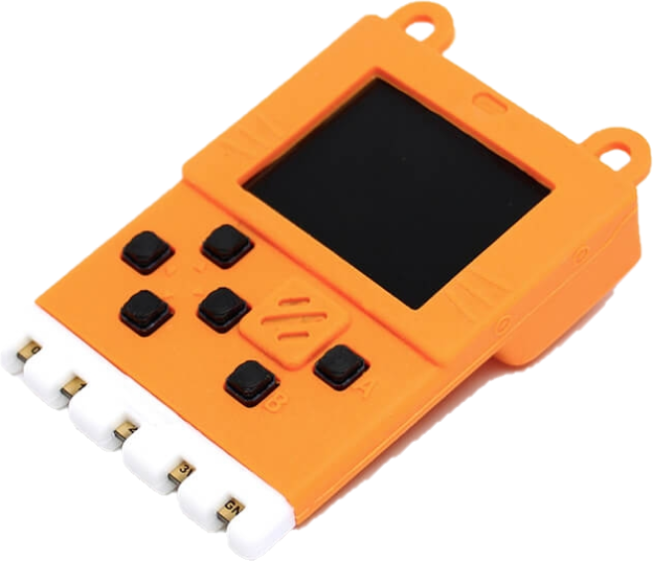
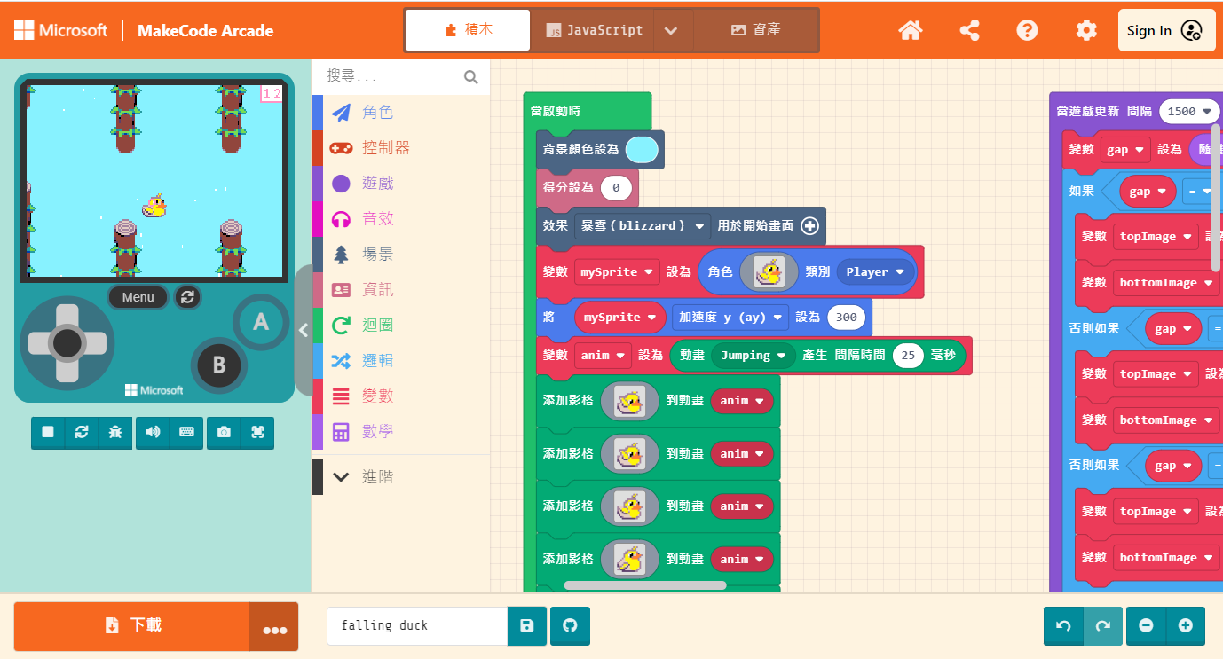

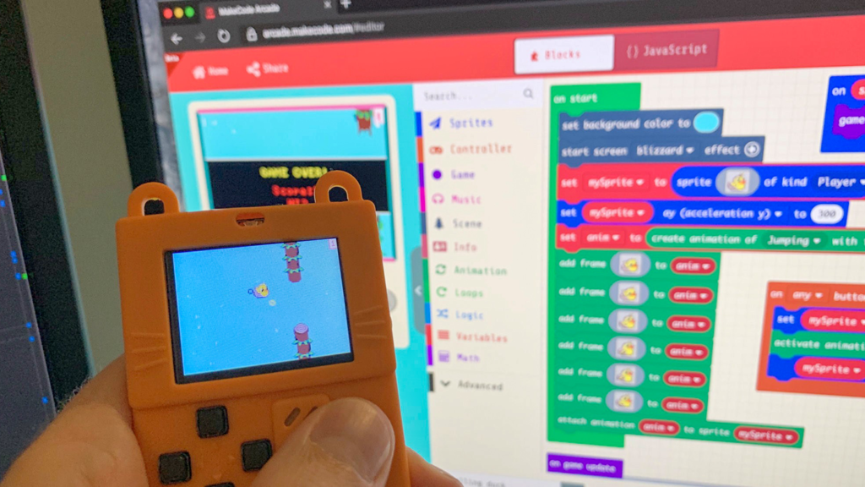

TinkerCAD X 3D列印&電路設計
Tinkercad是一個免費的在線3D建模程式，可在Web瀏覽器中運行。自2011年推出以來，它已成為創建3D列印模型的流行平臺，也是學校中建設性固體幾何的入門級介紹。Tinkercad由前谷歌工程師Kai Backman和他的聯合創始人Mikko Mononen創立，其目標是使3D建模，特別是物理物品的設計，可供公眾使用，並允許使用者在知識共用許可下發佈他們的設計。

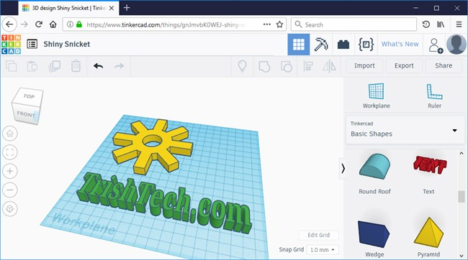

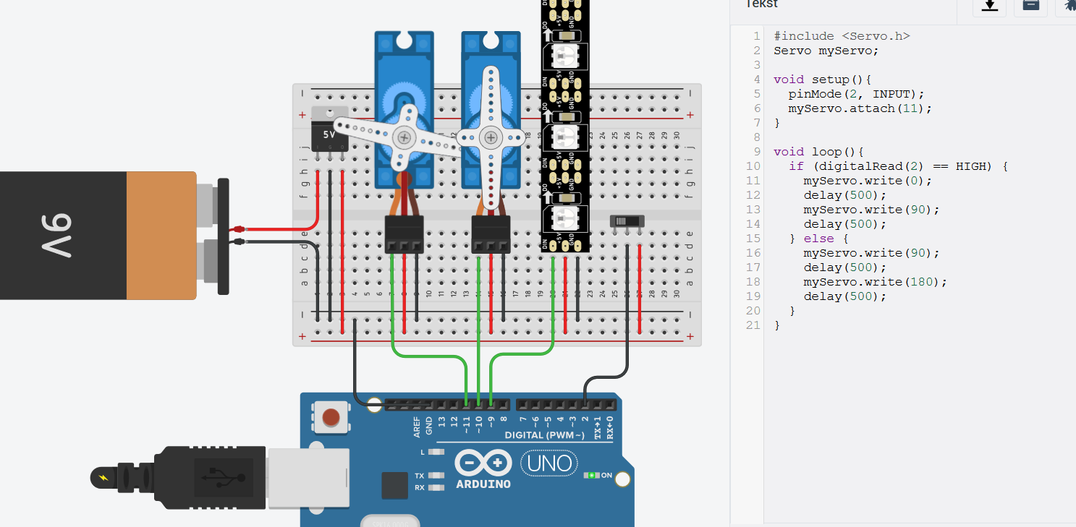

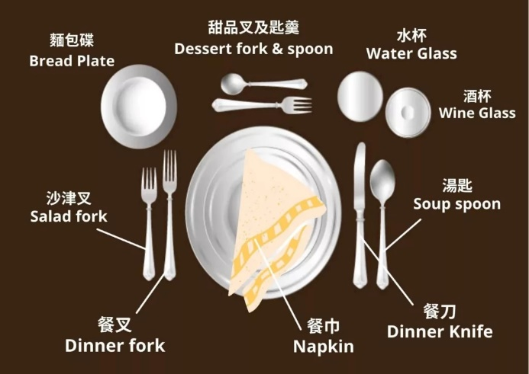
餐桌禮儀
是指人類社會在進餐時的各種公認禮貌標準，相反有些舉止行為，在進餐時被認為是無禮，或影響別人食慾的。各國人們由於文化各異，所以餐桌禮儀在各國都有很大的不同。中式餐桌禮儀指華人的餐桌禮儀，某些規矩是出於禮貌和身分，也就是古人說的「尊品」，有一些規矩源自習俗，反映出中華傳統的生活和飲食文化。是否遵守這些規矩，決定著一個人在別人眼裡的地位，別人也能從中看出他的文化底細和家庭教養如何。

房務實務
房務在飯店的主要角色是提供客人良好的住宿，課程中讓學生了解房務部的運作，具備房務清潔打掃的技能，進而管理房務部門。

冷飲調製
課程介紹有關飲料之知識、飲調之基本專業知識及技術、安全與衛生知識。使學生對飲料之產品有正確認知且能夠有衛生、安全的飲料調製及服務。

口布教學
口布的定義：餐廳中擺設於桌面上或餐盤上的布巾稱為口布又稱為餐巾。課程內容包含：口布使用、口布材質的分類、口布的種類及口布摺疊的基本要領。課程中將帶領學生摺疊出各種造型口布。
